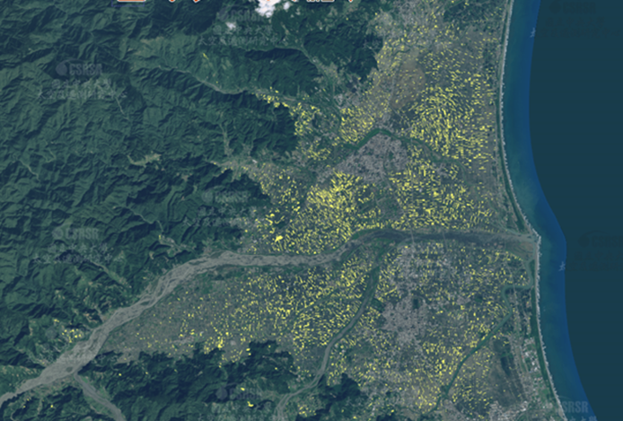 | 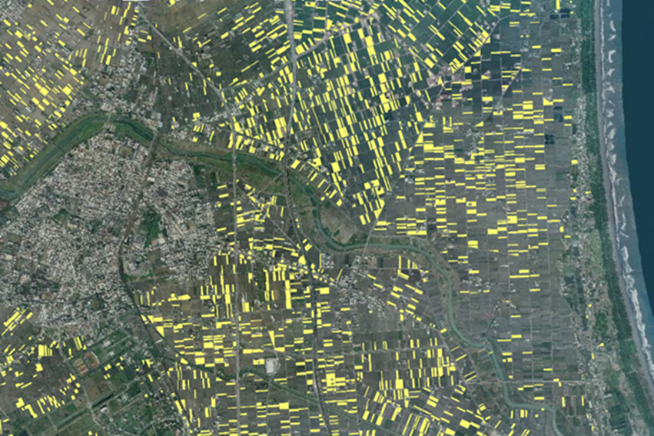
蘭陽平原興建農舍之農業用地分布圖  （106年資料，以整筆為單位） | 宜蘭市以東區域興建農舍之農業用地分布圖  （106年資料，以整筆為單位）

各縣市農舍數量與密度概算表
項目  縣市別 | 89年至107年3月農舍使用執照件數 | 農舍數與106年農戶之比例 | 農舍數與農牧用地及農業區土地（公頃）之比例
新北市 | 229 | 7/1000 | 7/1000
臺北市 | 28 | 3/1000 | 53/1000
桃園市 | 2,816 | 61/1000 | 67/1000
臺中市 | 2,357 | 35/1000 | 43/1000
臺南市 | 1,320 | 14/1000 | 13/1000
高雄市 | 1,230 | 18/1000 | 22/1000
宜蘭縣 | 6,138 | 218/1000 | 209/1000
新竹縣 | 3,000 | 121/1000 | 85/1000
苗栗縣 | 3,878 | 101/1000 | 66/1000
彰化縣 | 2,379 | 29/1000 | 36/1000
南投縣 | 3,677 | 84/1000 | 57/1000
雲林縣 | 2,168 | 30/1000 | 25/1000
嘉義縣 | 1,458 | 26/1000 | 20/1000
屏東縣 | 2,772 | 46/1000 | 33/1000
臺東縣 | 1,309 | 82/1000 | 24/1000
花蓮縣 | 2,132 | 128/1000 | 37/1000
澎湖縣 | 48 | 8/1000 | 7/1000
基隆市 | 6 | 5/1000 | 4/1000
新竹市 | 396 | 72/1000 | 105/1000
嘉義市 | 147 | 27/1000 | 69/1000
合 計 | 37,488 | 48/1000 | 41/1000
資料截止時間:
使用執照件數：107年3月底：
農戶數：106年底
農舍數與農牧用地及農業區土地：107年8月29日

